**用戶的登出與登入(c13)**

<https://ithelp.ithome.com.tw/articles/10212462>

使用django內建的用戶權限系統

修改Setting.py：

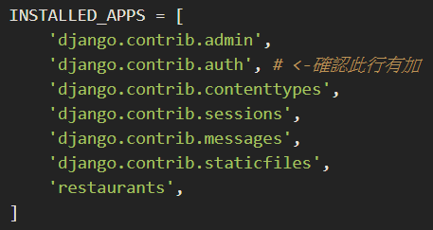

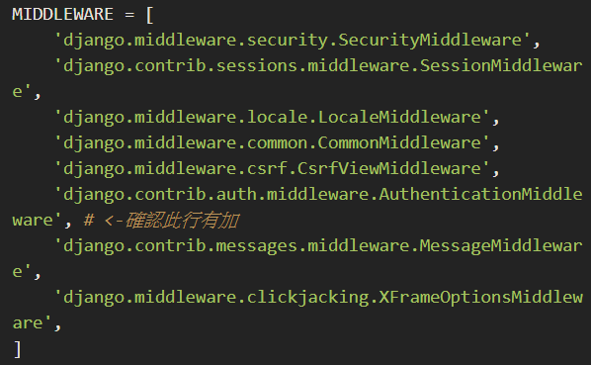

修改完後記得要：**python manage.py migrate**

**登入 + 保持登入**

**Html:****C:\Users\小青\myrest\templates\login.html**

**View.py:****C:\Users\小青\myrest\myrest\views.py**

1. 使用者已登入 🡪HttpRequest.user 🡪 是一個user物件

使用者未登入 🡪HttpRequest.user 🡪 是一個 AnonymousUser物件(匿名用戶)

1. 從**request.POST**中拿取帳密資訊
2. 用auth中的authenticate方法來確認 ：

🡪**auth. authenticate** 接受兩個引數 ( username 和 password )

🡪回傳給我們”具名用戶的user物件”或者”None”

1. 用**user_is_active**確認該帳戶沒有被凍結
2. 確認 username跟password🡪ok

帳戶沒有被凍結 🡪ok

用**auth.login**方法 **登入**跟**保持登入**

6.Django的登入就是代表當下的HttpRequest中的user屬性是一個具名的User物件。

**Urls.py:****C:\Users\小青\myrest\myrest\urls.py**

**登出**

View.py:C:\Users\小青\myrest\myrest\views.py

1. 登出使用auth中的logout手段就可以了
2. Logout用在匿名用戶也不會產生錯誤，這點要注意一下

Html:C:\Users\小青\myrest\templates\index.html

Urls.py:C:\Users\小青\myrest\myrest\urls.py

**使用內建的login/logout視圖(之後再試)**

1. 在urls.py中 **from django.contrib.auth. import views**
2. 設定**login/logout的url**路徑

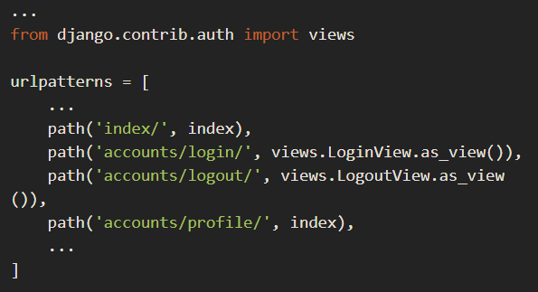

這兩個視圖函式預設使用的模板分別是在

registration/login.html和registration/logged_out.html

所以把mysite/templates/login.html複製到registration資料夾中

把mysite/templates/index.html複製到registration資料夾並重新命名為logged_out.html就可以正常使用了